Knauf Cleaneo Smart, Absorberelement

Knauf Gips

Eigenschaften

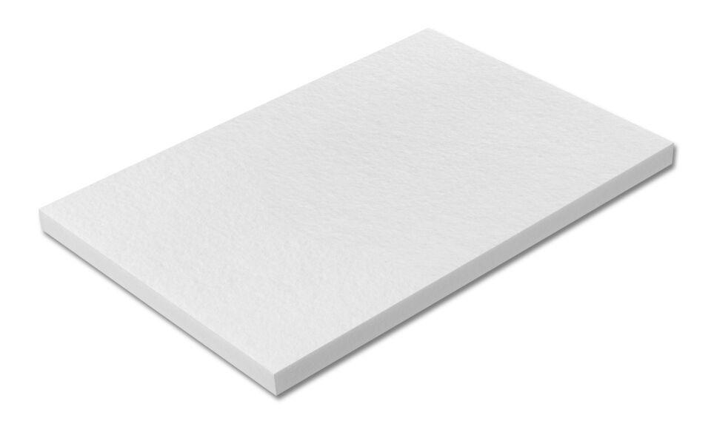

Werkstoff

Polyethylenterephthalat (PET)

Breite (mm)

1.200,00

Länge (mm)

1.200,00 - 2.400,00